ЛГД-3.06 |  | Игровой модуль «Ривьера»
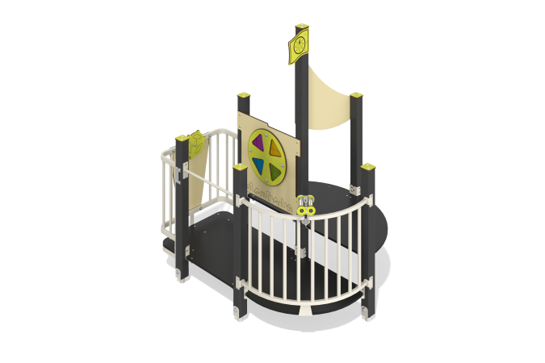

Размеры, мм: | 1485x1715x2060 | Вес, кг: | 135.127
Характеристики материалов
Основные материалы: брус хвойных пород, фанера ламинированная с антискользящим покрытием, HPL пластик, металл, нержавеющая сталь, монолитный поликарбонат, нержавеющий крепеж.
Комплектация: закладные детали – 1 компл., опорные стойки – 6 шт., ограждающие и декоративные панели – 1 компл., поручни - 1 шт., балкон дуговой с биноклем - 1 шт., панель «Цветовой диск» - 1шт., игровой элемент "Штурвал" - 1 шт., комплект крепежа - 1 шт.
Конструкция и цветовая палитра оборудования согласно эскизу.
Игровой элемент состоит из платформ, которые расположены на разных уровнях с интерактивными элементами и балкона дугового с биноклем на опорных стойках. Опорные стойки выполнены из клееного бруса хвойных пород сечением 80х80 мм. Профиль – квадратный, радиус скругления углов - R10.
Декоративные панели, игровые элементы выполнены из двустороннего HPL пластика с УФ защитой толщиной 10 мм. На панели и игровые элементы при помощи гравировки и УФ печати наносятся рисунки.
Декоративные вставки на панелях в виде окошек выполнены из монолитного поликарбоната толщиной 5 мм с цветным напылением.
В домике используется крепеж из нержавеющей стали. Выступающие части резьбовых соединений и открытые части труб закрыты пластиковыми заглушками.
Металлические перекладины, изготовлены из круглой трубы диаметром 21,3 мм с толщиной стенки 2,8 мм.
Дуговой балкон изготовлен из металлической профильной трубы 25х25 мм с толщиной стенки 2 мм, а также поперечных трубок диаметром 26,8 мм с толщиной стенки 2,8 мм. Бинокль состоит из нержавеющей трубы диаметром 33,7 мм с толщиной стенки 2 мм, нержавеющих листов толщиной 3 мм. Стекла бинокля изготовлены из монолитного поликарбоната, поверх которых устанавливаются декоративные накладки из HPL пластика. Бинокль устанавливается на «шарнир» состоящий из полипропиленового армированного каната
Покрытие элементов:
- металл - порошковый цинкогрунт, порошковая краска;
- брус - грунтовка лессирующая, водно-дисперсионный лак.

